МБОУ СОШ с.Раздзог.
Празднование юбилея великого сына осетинского народа Коста Левановича Хетагурова
160 лет

Зал празднично украшен фотографиями поэта.

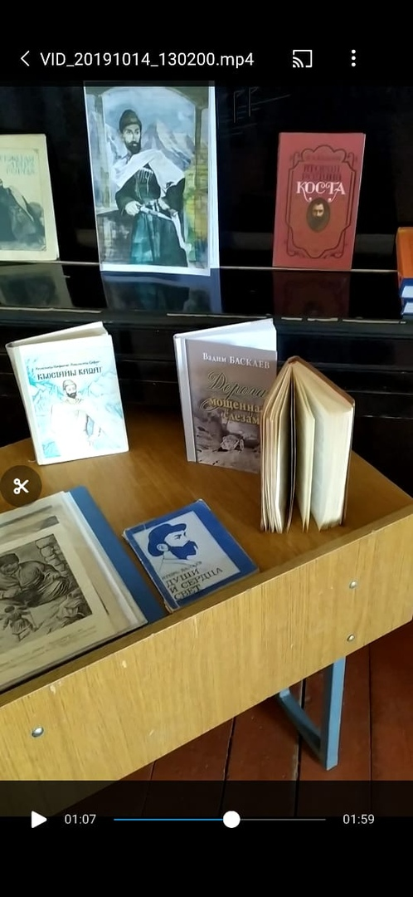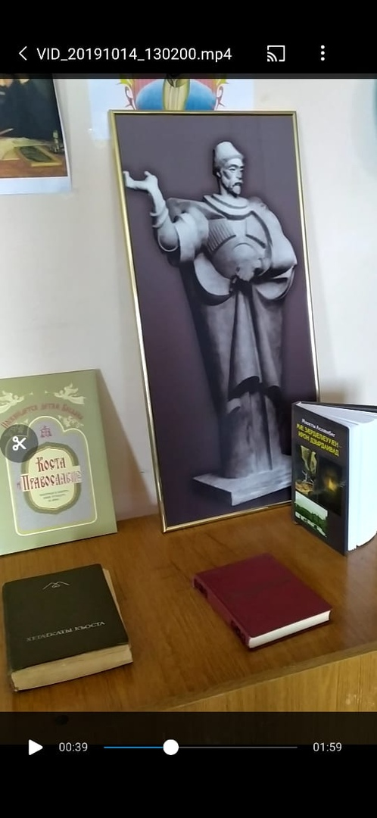

В этом 2019 году исполняется 160 лет основоположнику осетинского литературного языка, поэту, прозаику, художнику, публицисту, великому сыну осетинского народа Коста Левановичу Хетагурову.

Выпустили стенгазеты "Наш Коста "и «Весь мир - мой храм,
Любовь - моя святыня».

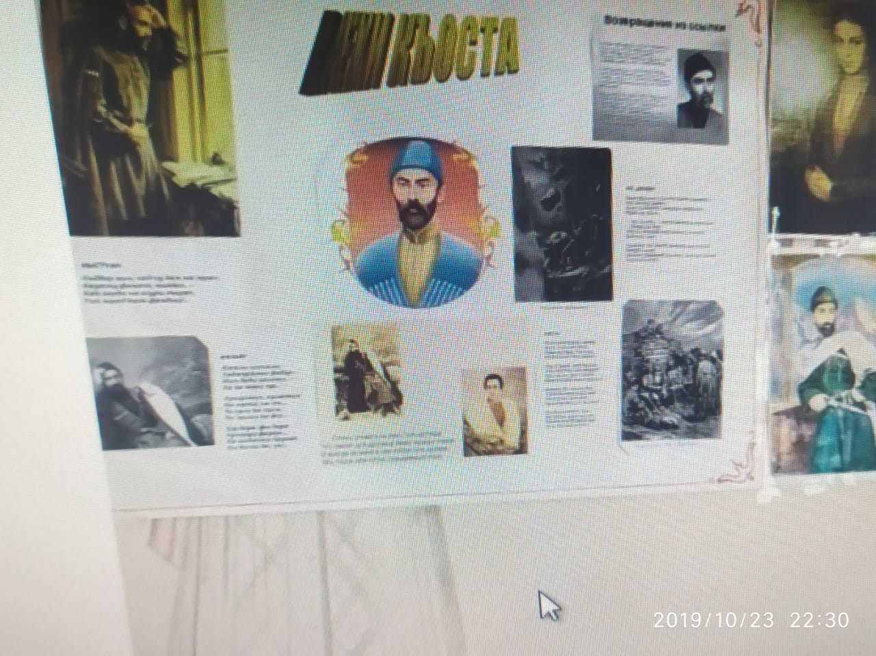

14 октября в Актовом зале МБОУ СОШ с. Раздзог прошло мероприятие посвященное юбилею поэта: "Он - наш поэт, он - наша слава"... Учащиеся с 1 по11 классы приняли активное участие в проведении этого праздника: читали стихи, написанные самим автором, подготовили маленькие сценки по произведениям Коста: "Халон æмæ рувас", " Бирæгъ æмæ хърихъупп"", "Сидзæргæс",
"Хъазтæ", "Цъиу æмæ сывæллæттæ" на осетинском языке.

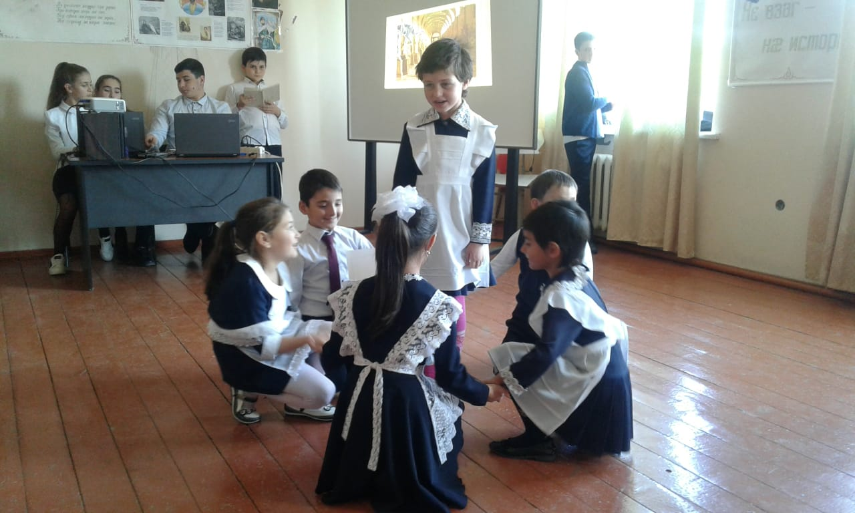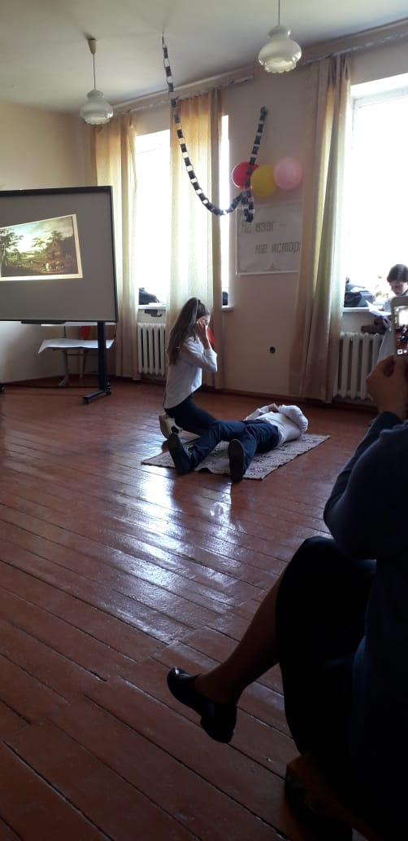

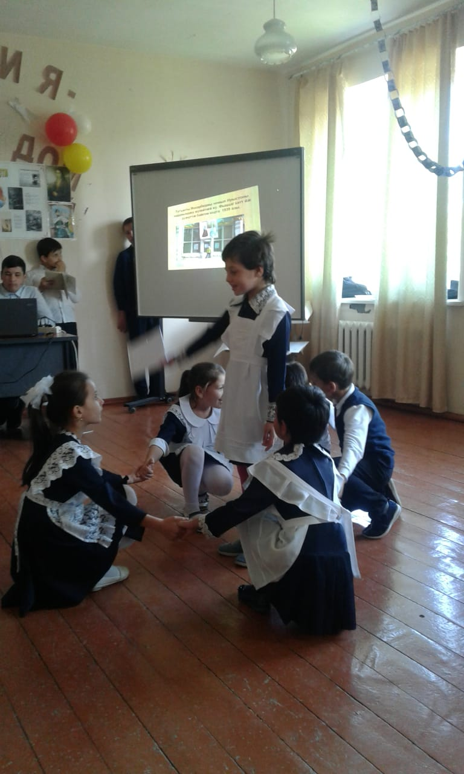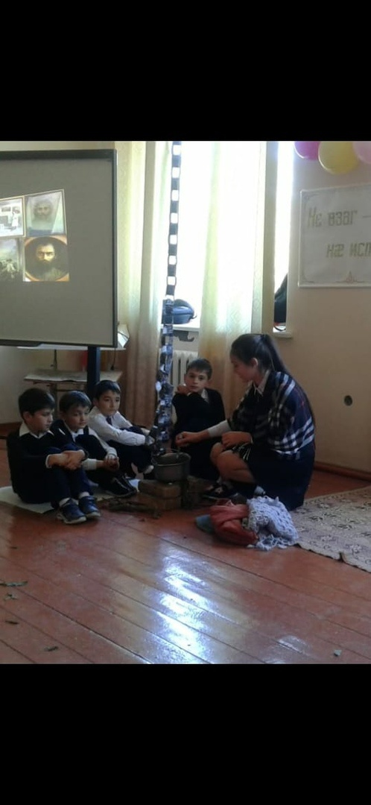

«Цъиу æмæ сывæллæттæ» «Сидзæргæс»

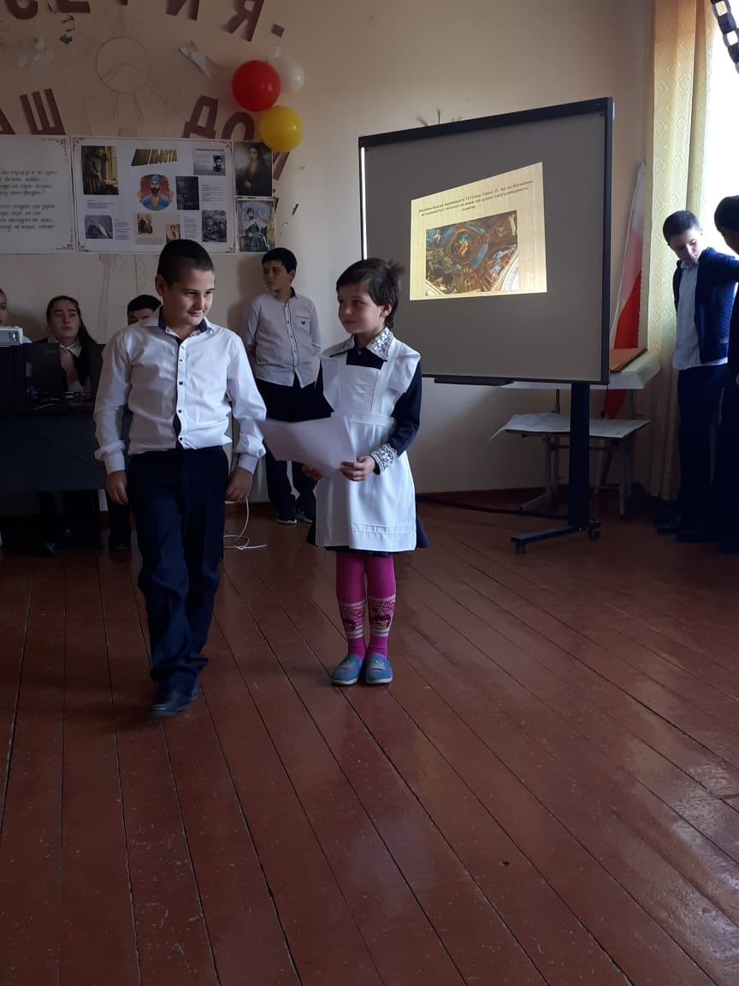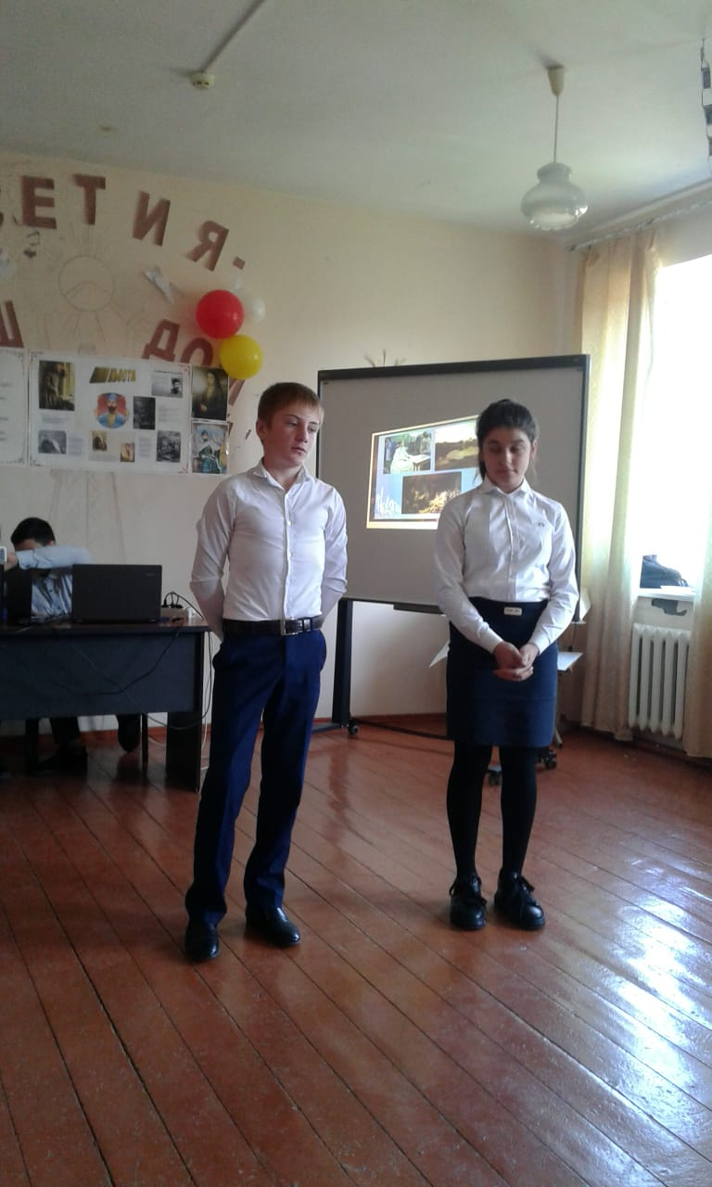

Руслан и Диана Танделовы читают Сопоев Георги и Качмазова Элина
Стихотворение Коста читают стихотворения Коста. «Рувас æмæ згъарæг»

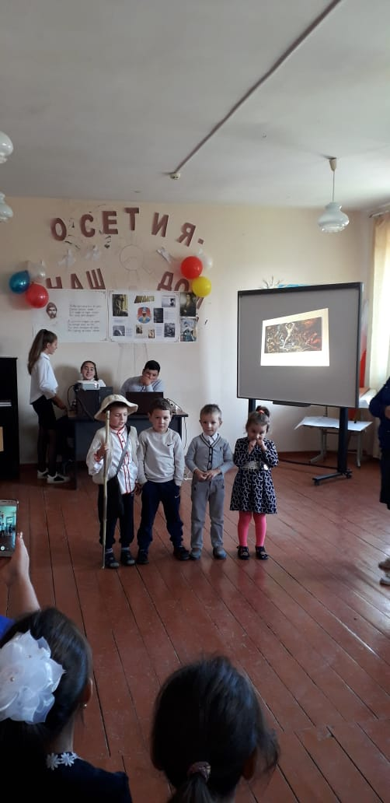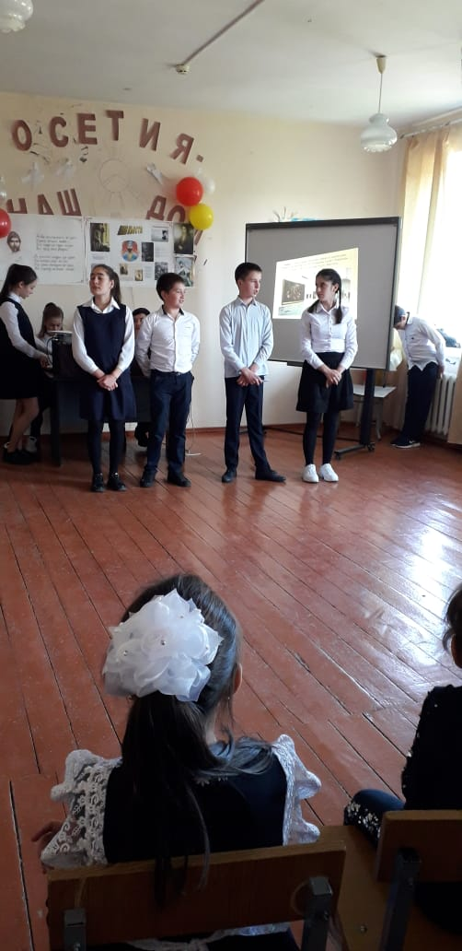

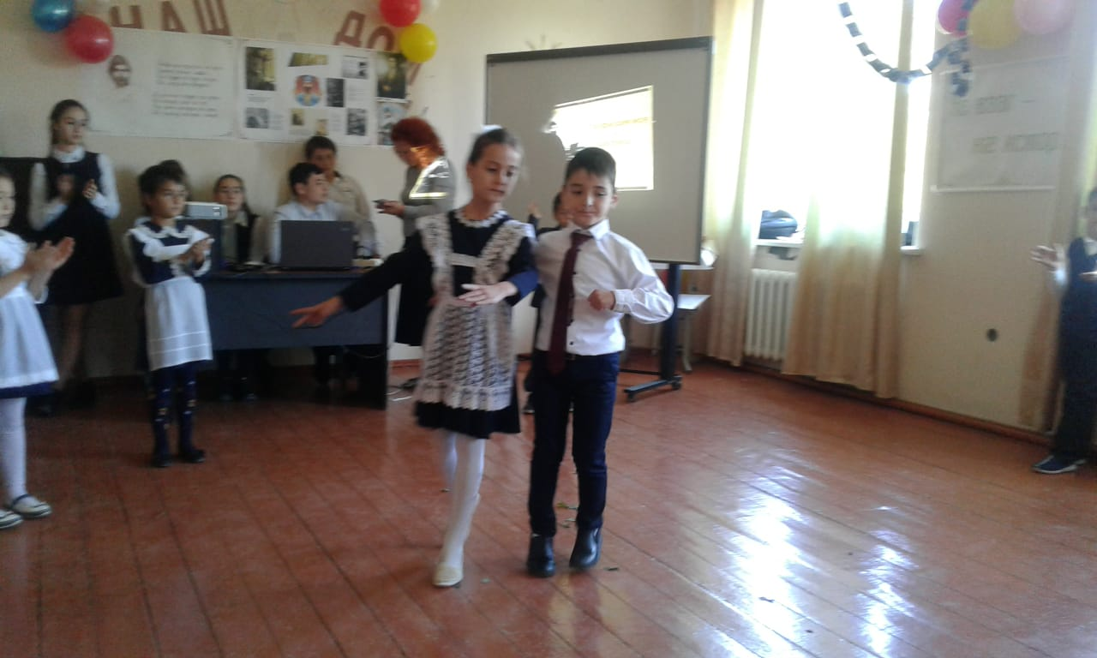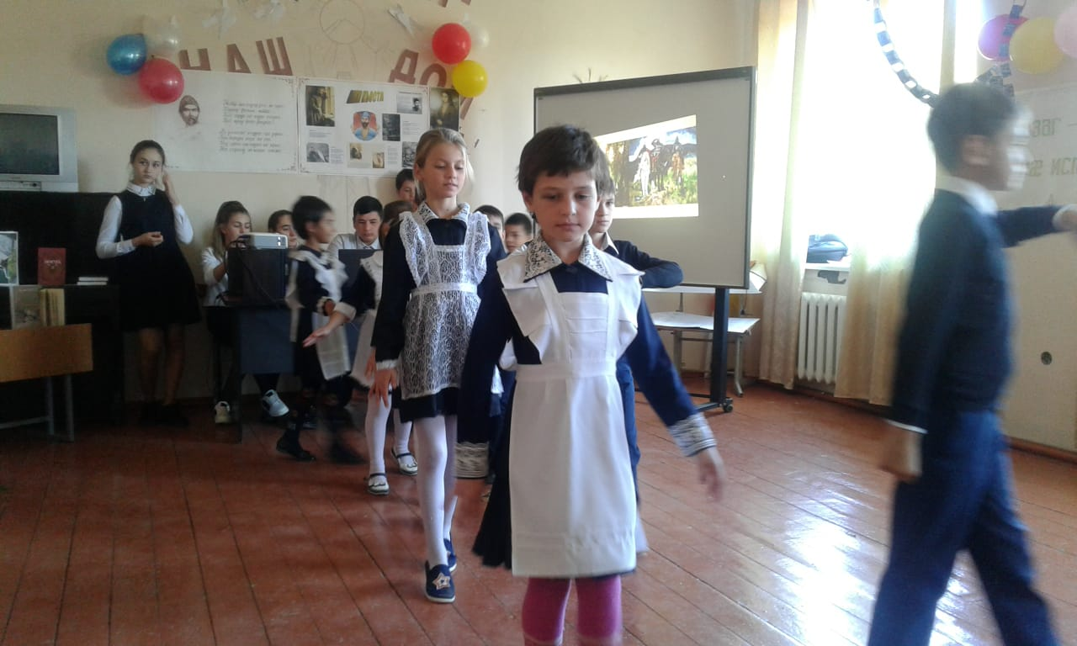
Начальные классы исполняют танец «Симд».

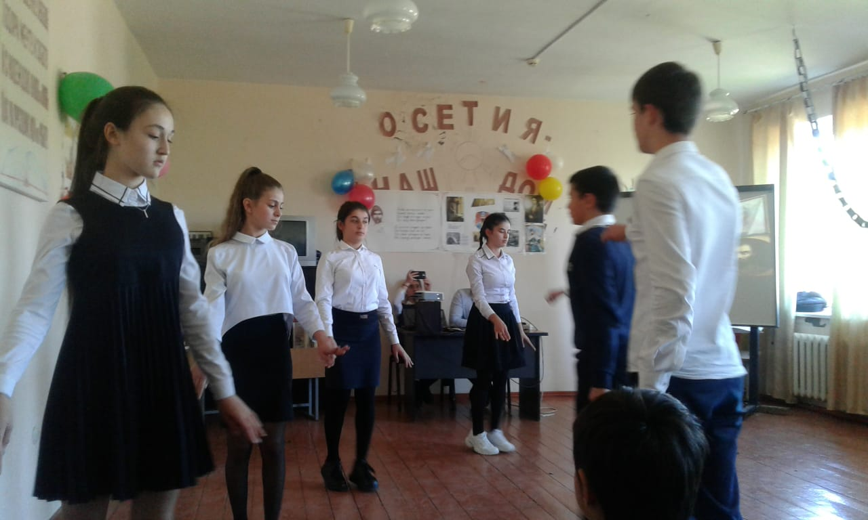

Завершился праздник осетинскими танцами «Симд» и «Хонга».
Праздник удался и надолго запомнится всем присутствующим.
Желаю всем участникам этого мероприятия больших успехов в дальнейшем.
Мероприятие подготовила и провела учитель осетинского языка Санакоева Софья Муратовна.

